「コバトン」「さいたまっち」着ぐるみ装着時の注意点
（申請者と実際に使用する方が違う場合は、使用者にあらかじめこちらの注意点を一読していただくようお願いします。）

《共通の注意点》

・中に人が入っていることが分からないようにしてください。
・着ぐるみ着脱用の部屋を用意してください。
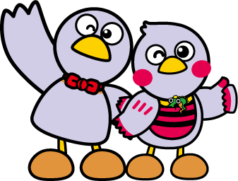
・着脱の際は介助者を１人以上付けてください。
・着ぐるみを着た状態で声を出さないでください。
・雨天・降雪時は屋外での使用禁止です。
埼玉県マスコット「コバトン」「さいたまっち」
・着ぐるみの破損を防ぐため、貸出時の状態での返却をお願いします。
・長時間のイベントでは装着者は３０分に１回程度の休憩もしくは交代を
お願いします。ただし、炎天下の中、屋外で活動する等、厳しい環境での
使用の際はこまめに交代してください。
・夏場に使用する際は、水分補給をし熱中症対策を十分にとった上で使用し、
気温によっては、使用中止の検討もお願いします。
・視界が狭くなる（特に足元）ため、移動する際は介助者を付けてください。
・暑い環境で使用される場合は首回りに巻くタオルの用意をお願いします。

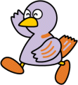

《コバトン注意点》

・装着者は身長１６０cm～１７０cmの方を推奨します。
埼玉県マスコット「コバトン」
・タイツ及び手袋はお手数ですが洗濯して返却をお願いします。
（コインランドリーや自家用洗濯機での洗濯・乾燥OKです。）
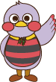

《さいたまっち注意点》

・装着者は身長１６０cm以下の方を推奨します。
・ズボンはお手数ですが洗濯して返却をお願いします。
埼玉県マスコット「さいたまっち」
（コインランドリーや自家用洗濯機での洗濯・乾燥OKです。）

